XX电子科技大学XX学院

ASP.NET实训报告

实训名称：

指导老师：

专 业：

学 号：

姓 名：

目 录

第**1**章 需求分析--------------------------------------------------------------------------1

第**2**章 概要设计--------------------------------------------------------------------------1

2.1系统流程设计--------------------------------------------------------------------1

2.2开发工具的选择-----------------------------------------------------------------2

2.3数据库结构的设计--------------------------------------------------------------2

第**3**章 主要功能的实现----------------------------------------------------------------4

3.1数据库模块------------------------------------------------------------------------4

3.2用户模块---------------------------------------------------------------------------4

3.2.1用户预订--------------------------------------------------------------------4

3.2.2用户个人中心-------------------------------------------------------------5

3.3后台管理模块--------------------------------------------------------------------5

3.3.1管理员登录注册----------------------------------------------------------5

3.3.2订单管理--------------------------------------------------------------------7

3.3.3用户管理--------------------------------------------------------------------9

3.3.4房间管理-------------------------------------------------------------------10

3.3.5退出系统-------------------------------------------------------------------11

第**4**章 结论------------------------------------------------------------------------------11

1. **需求分析**

在我们的日常生活里，随着经济的不断发展，旅游业，房产业各行业的争先进足，酒店已经成为了各城市不可或缺的一部分，随着时代的进步，人们在城市迁徙，旅游方面，工作，学习，都需要入住酒店，人口不断的聚集，即使即地在酒店预订已经不满足于人们的生活节奏，通过网站预约，无论是在家，在公司，在学校，甚至在马路上也能预约酒店住房。现代社会是一个飞速发展的社会，公司的业务很多，因此需要开发一个在线酒店预订系统，方便快捷的通过网络形式进行酒店住房预订功能。

本次实训题目为：在线酒店预订系统，它的主要功能是先通过用户身份验证，普通用户可使用在线酒店预订系统进行预订房间，查看订单等操作，管理员则可以根据自己的权限，通过增、删、查、改等操作对酒店内住房信息进行管理和维护。

1. **概要设计**

**2.1系统流程设计**

系统流程设计大致如图2.1如下：

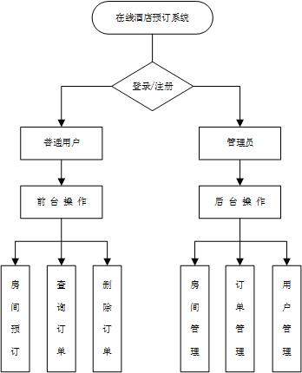

图2.1系统功能模块示意图

**2.2开发工具的选择**

开发数据库管理信息系统需要选择两种工具，即前台开发语言和后台数据库。选择开发工具时应该考虑客户需求、系统功能和性能要求以及开发人员的习惯等因素。

与其他开发工具相比ASP.NET具有简单易学、灵活方便和易于扩充等特点，越来越多被应用于浏览器/服务器(Browser/Server，简称为B/S)应用程序的前端开发工具，与后端的SQL Server数据库相结合能够提供一个高性能的管理信息系统解决方案。由于本次实训的项目较小，因此，本次设计采用Visual Studio 2015作为开发工具，SQL Server LocalDB作为后台数据库。

**2.3数据库结构的设计**

数据库结构设计是总体设计阶段非常重要的环节，好的数据库结构可以简化开发过程，使系统功能更加清晰明确。因为数据库结构的变化会造成编码的改动，所以必须认真设计数据库结构后再编码，从而避免无谓的重复工作。

本次设计的数据库名称为HotelDatabase，包括5个表，即用户等级表Customer、房间信息表Suite、预订信息表ReserveInfo、管理员信息表SysAdmin、管理员登录状态表SysAdminLogin。

1. 用户等级表Customer，保存用户等级信息，用户等级共分为普通用户、VIP1、VIP2、VIP3四个等级。结构如表1-1所示。

**表1-1 表Customer结构**

|  |  |  |  |
| --- | --- | --- | --- |
| 编号 | 字段名 | 数据类型 | 说明 |
| 1 | CustomerId | Int | 主键 |
| 2 | CustomerName | string | 用户名，注册时从Identity读取 |
| 3 | CustomerLevel | string | 用户等级 |

1. 房间信息表Suite，保存房间信息。结构如表1-2所示。

**表1-2 表**Suite**结构**

|  |  |  |  |
| --- | --- | --- | --- |
| 编号 | 字段名 | 数据类型 | 说明 |
| 1 | SuiteType | string | 主键，房间类型 |
| 2 | SuitePrice | string | 房间价格 |
| 3 | TotalNumber | Int | 房间总数 |
| 4 | OddNumber | Int | 剩余数量 |

1. 预订信息表ReserveInfo，保存预订信息。结构如表1-3所示。

**表1-3 表**ReserveInfo**结构**

|  |  |  |  |
| --- | --- | --- | --- |
| 编号 | 字段名 | 数据类型 | 说明 |
| 1 | OrderId | Int | 主键，订单号 |
| 2 | UserName | string | 登录账户，从Identity.User表读取 |
| 3 | OrderName | string | 预订人 |
| 4 | OddNumber | Int | 预订数量 |
| 5 | Tel | string | 联系电话 |
| 6 | OrderIdCard | string | 身份证号 |
| 7 | OrderTime | DateTime | 预定时间 |
| 8 | SuiteType | string | 预订房间类型 |
| 9 | ArrivalTime | string | 入住时间/到店时间 |
| 10 | LeaveTime | string | 离开时间/退房时间 |
| 11 | TotalPrice | int | 预订总价 |

1. 管理员信息表SysAdmin，保存管理员信息。结构如表1-4所示。

**表1-4 表**SysAdmin**结构**

|  |  |  |  |
| --- | --- | --- | --- |
| 编号 | 字段名 | 数据类型 | 说明 |
| 1 | SysAdminId | Int | 主键，管理员id |
| 2 | SysAdminIdCode | string | 注册校验码 |
| 3 | SysAdminName | string | 管理员名 |
| 4 | SysAdminPassword | string | 管理员密码 |

1. 管理员登录状态表SysAdminLogin，保存管理员登录信息。结构如表1-4所示。
2. **表1-4 表**SysAdmin**结构**

|  |  |  |  |
| --- | --- | --- | --- |
| 编号 | 字段名 | 数据类型 | 说明 |
| 1 | SysAdminName | string | 主键，登录用户名 |
| 2 | SysAdminLoginState | string | 登录状态，默认为true |

1. **主要功能的实现**

**3.1数据库模块**

在项目中添加空CodeFirst模型，主要代码如下：

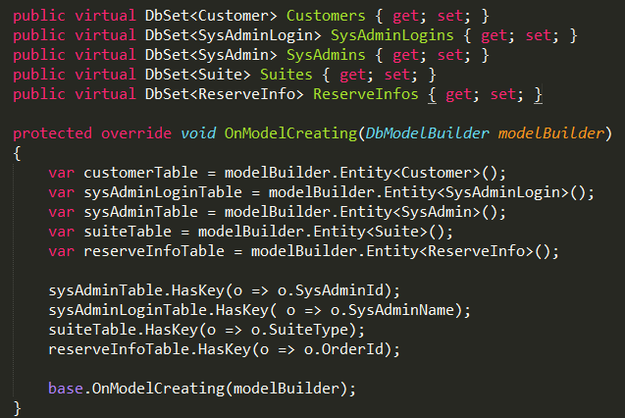

**3.2用户模块**

3.2.1用户预订

用户进入主页时，可在主页下方直接进行预订，如果未登录，会跳转到登录页面，完成登录后方可进行预订，主要实现代码如下。

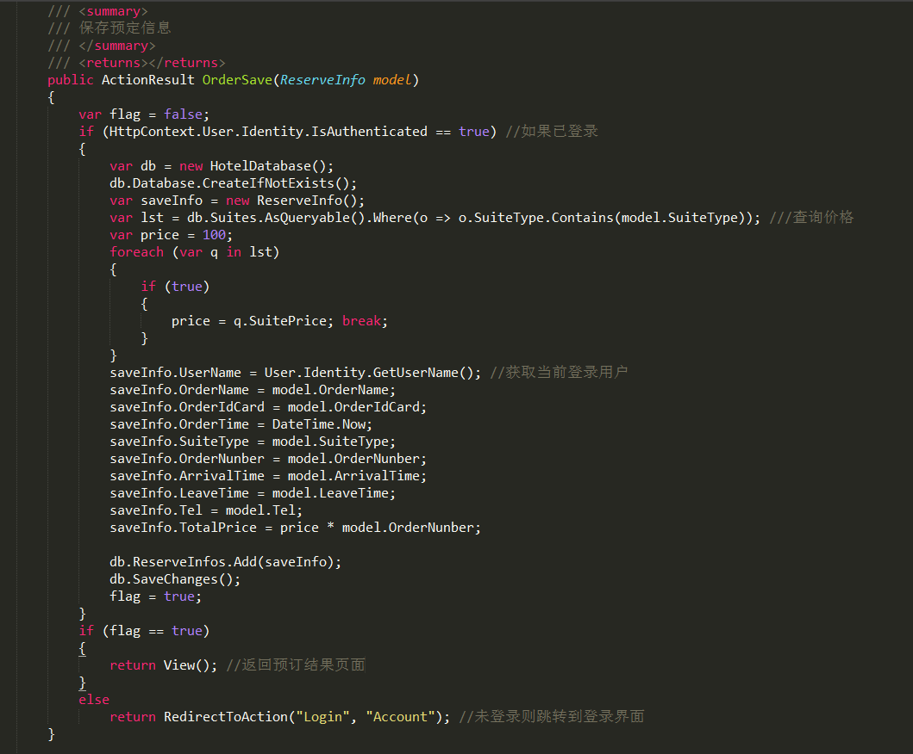

3.2.2用户个人中心

用户进入个人中心，可以选择更改密码、管理外部登录名（这两项由Identity提供）、查看自己的订单以及继续预订，效果如下图

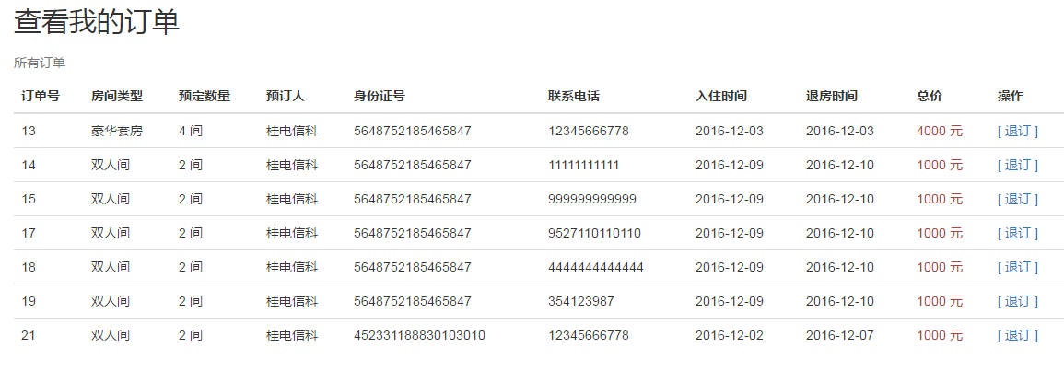

其中的“查看我的订单”以及“退订”功能的主要代码如下。

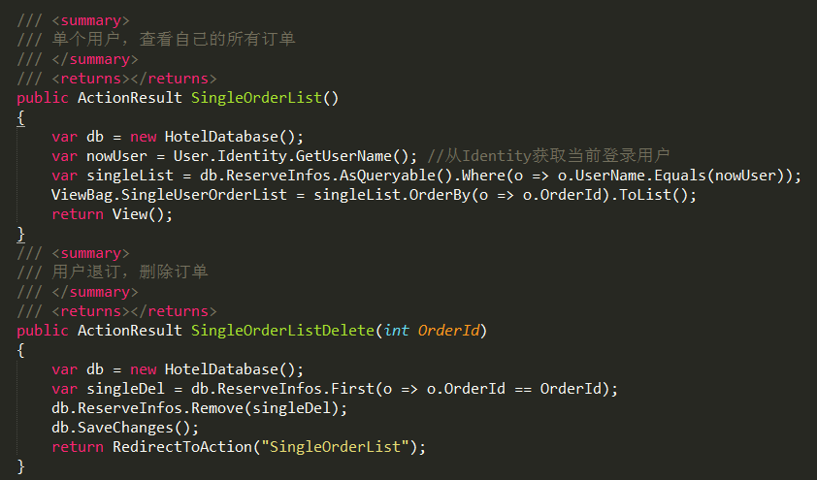

**3.3后台管理模块**

3.3.1管理员登录注册

管理员进入系统前必须注册/登录，注册时需要填写内部校验码，但在本次实训中不做验证，只为说明管理员的特殊性，其主要效果如下：

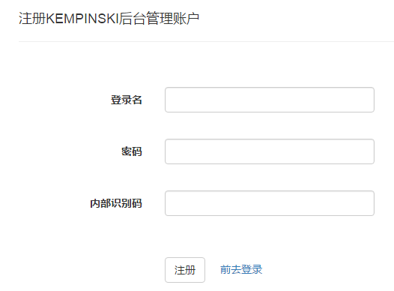

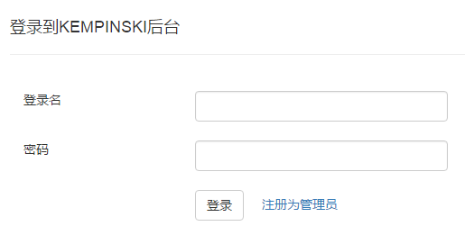

其后台的实现代码如下：

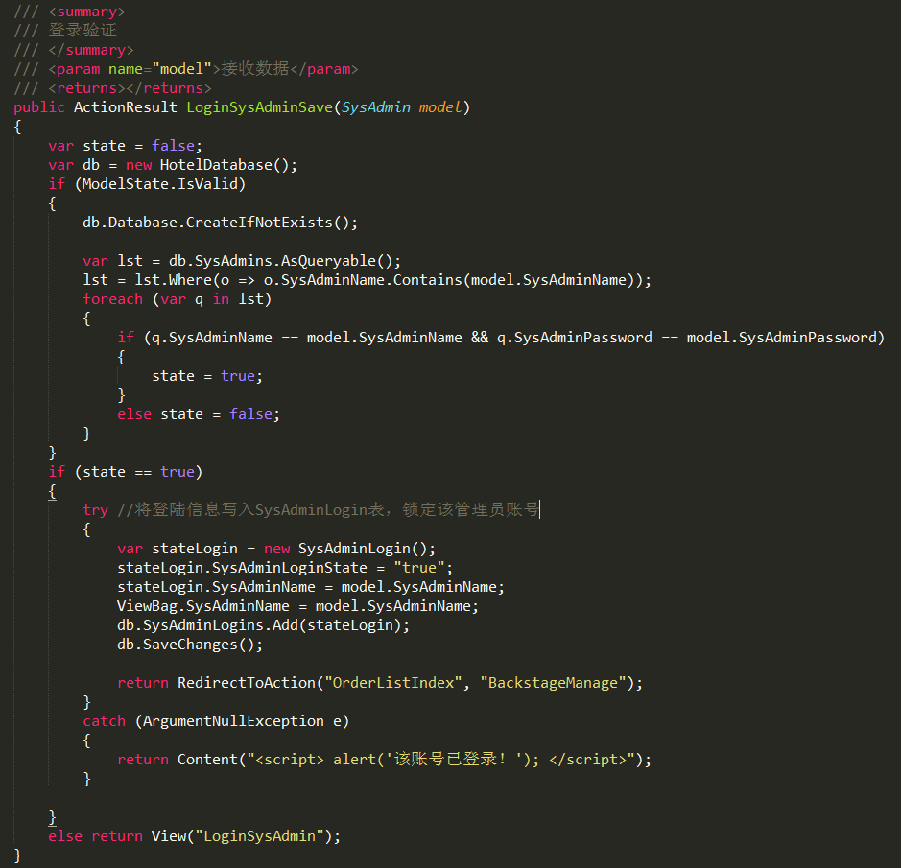

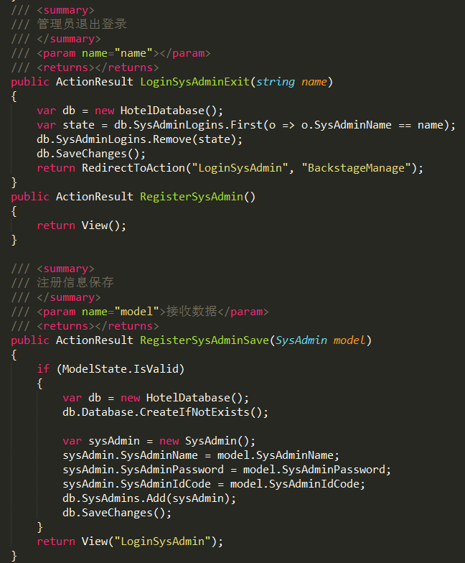

3.3.2订单管理

管理员进入系统后，默认进入订单管理页面，该页面默认显示所有用户的订单，管理员可在此修改订单或者删除订单，但是为保障酒店利益，修改内容仅限于预订人（入住人）、身份证号、联系电话。其效果如下：

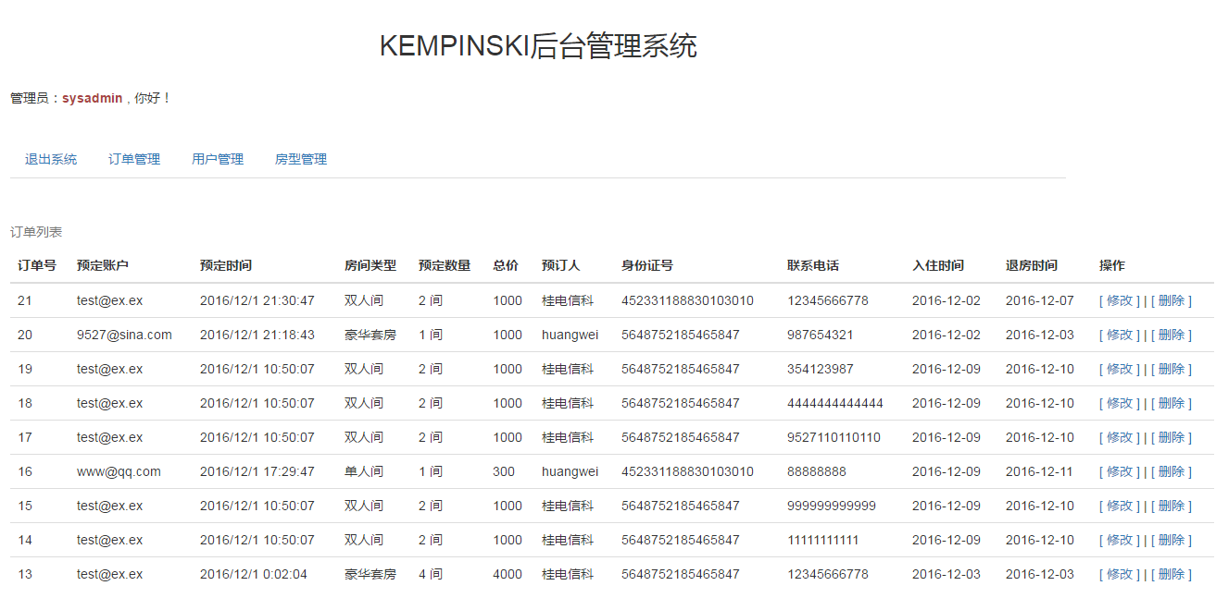

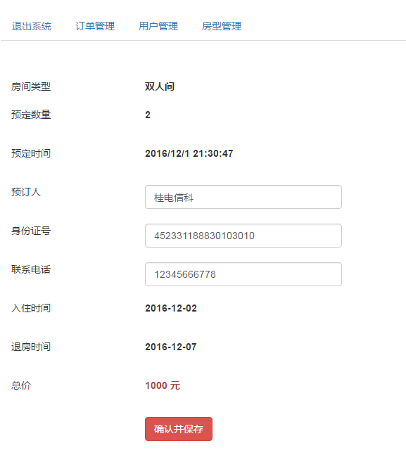

后台处理代码如下：

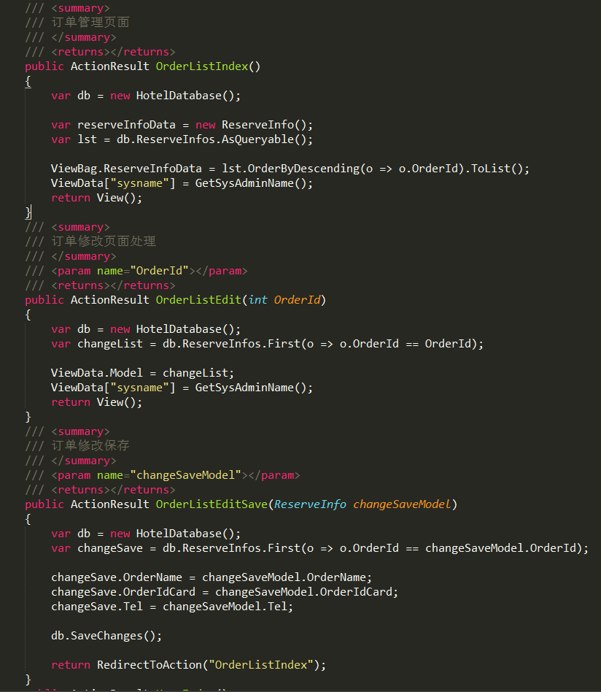

3.3.3用户管理

用户管理页面的主要功能是提升或者降低普通用户的等级，用户等级共分为普通用户、VIP1、VIP2、VIP3四个等级，页面效果如下：

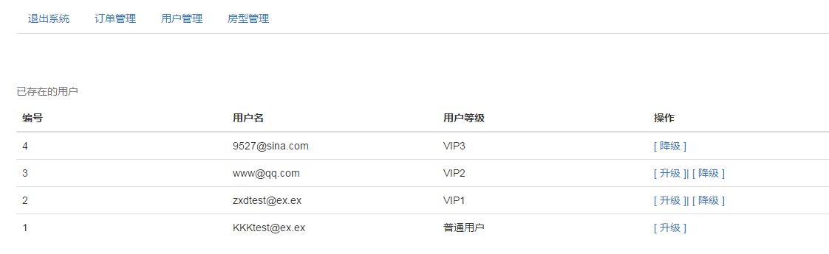

后台实现代码如下：

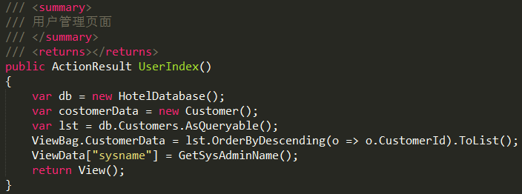

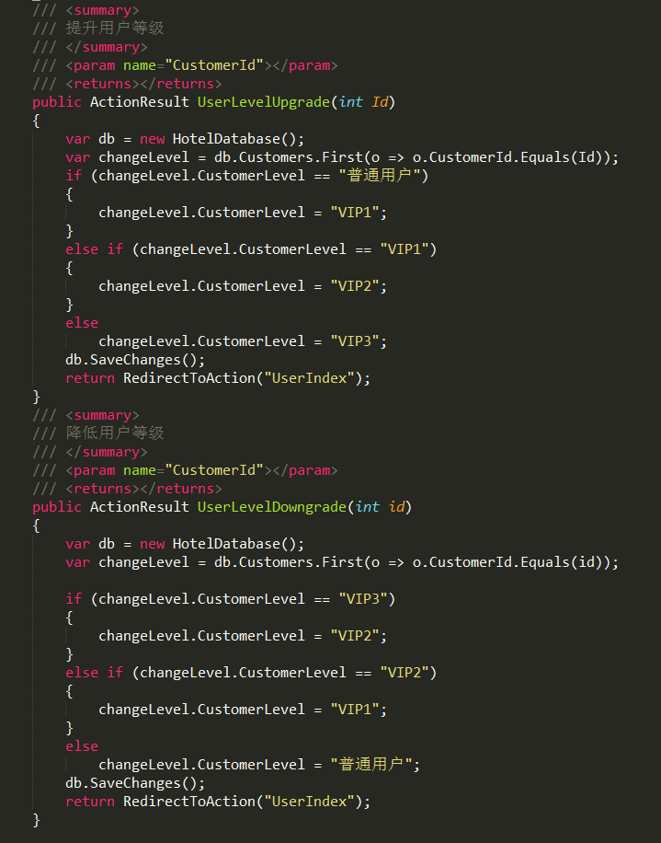

3.3.4房型管理

管理员进入房型管理页面，可在此添加房型信息，如房型名称，房型价格，总数量等，也可以删除现有房型，其效果如下：

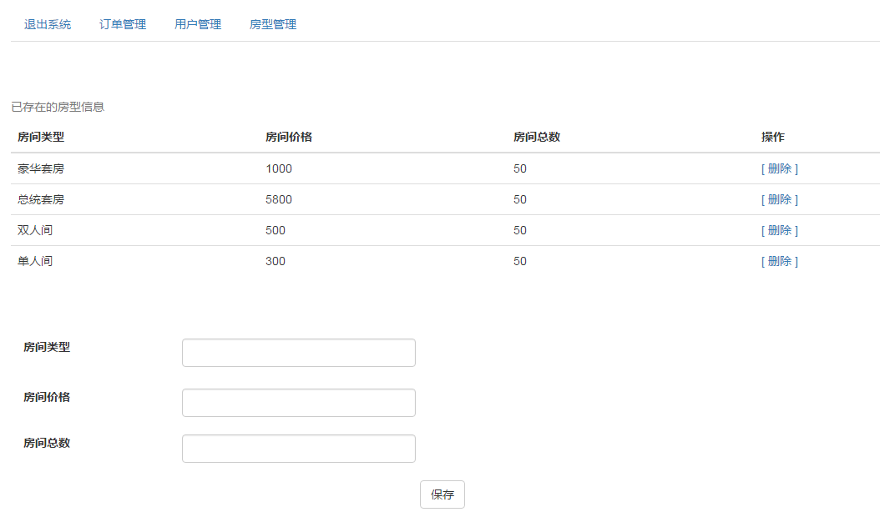

后台处理代码如下：

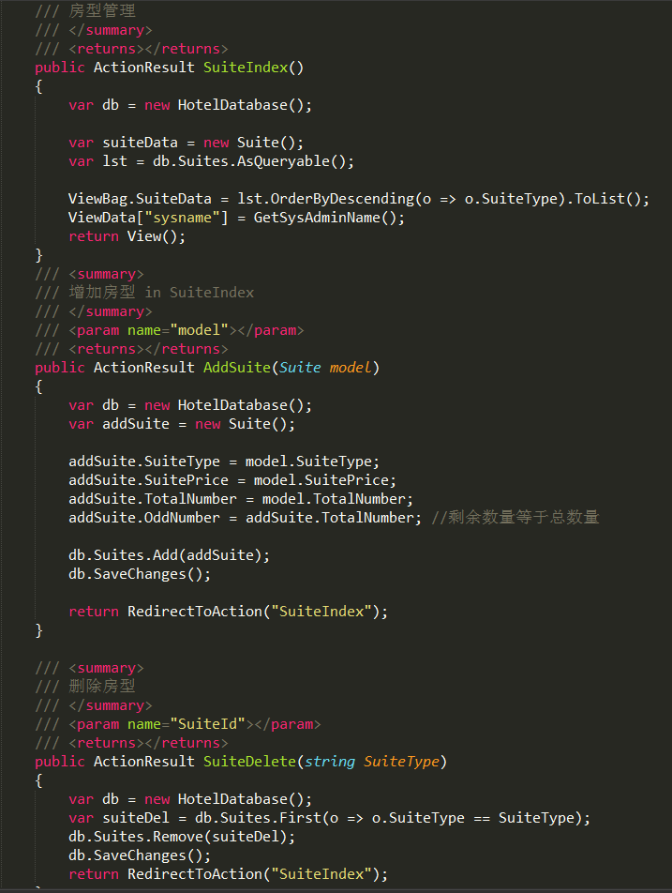

3.3.5退出系统

管理员在系统中操作结束以后，必须点击 “退出系统”，从SysAdminLogin表中删除当前登录账户信息，解除锁定，其后台处理代码如下：

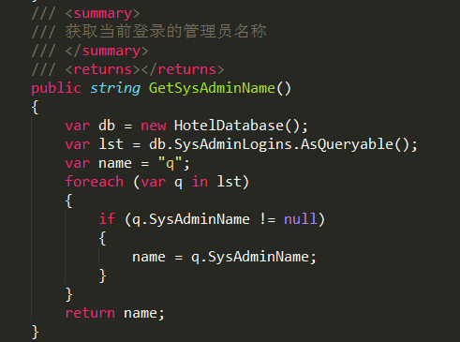

1. **总结**

此次实训中实现的功能较为简单，但实现了基本的增删改查功能，实训中遇到的问题比较多，比如主页的日期选择器，在引入JQuery和 JQuery UI时遇到很多问题，实现最小值为当前日期的功能并没有实现；在最初的调试中，预订数量选项使用了下拉列表，传入后台的数值一直为0，导致计算总价时结果也为0，后来换成了HTML5的数字选择器，成功的解决了这一问题。在后台管理界面中，考虑到了使用Ajax和分部视图，但是Ajax尝试了多次并未成功。

本人编写ASP.NET网站还是第一次，通过这次的实训使我的编程水平有了一定程度的提高，使我更加熟练地掌握Microsoft SQL Server数据库Visual Studio 2015开发工具和C#、JavaScript等编程语言。使我对这方面的知识有了更深刻的理解。但还存在着许多的不足之处，如编程的能力，分析问题的能力不够强等，这些都有待以后在实践中改进和提高。这次的实训计检验了我们这个学期学习的成果。但是由于时间较短，所以该系统还有许多不尽如人意的地方，这些都有待今后进一步加强、改进、完善。